课程名称： 数据结构 任课教师姓名： 某某
卷面总分： 100 分 考试时长： 100 分钟 考试类别：闭卷 √ 开卷 □ 其他 □
院（系）： 专 业： 年级：
姓 名： 学 号：

题号 | 第一题 | 第二题 | 第三题 | 第四题 | …… | 总分
得分

阅卷教师（签字）：

- 选择题(每题2分，共15道题，总共30分)
装 订 线

- 堆排序算法的时间复杂度是：
A．O(n²) B．O(log₂n) C．O(n) D．O(nlog₂n)

- 已知一双向链表的结点结构定义如下
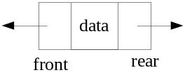
typedef struct node_tag
{int data;
struct node_tag *front,*rear;
}NODE,*NODEPTR;
NODEPTR p,q;
已知q指向一双向链表中的某个结点，p已经指向新生成的一个结点。请问将p插入该双向链表中并位于q的后面的操作是：
A．p->rear=q->rear; B．p->rear=q->rear;C．q->rear=p; D．p->rear=q->rear;
p->front=q; p->front=q; p->front=q; p->front=q;
q->rear->front=p; q->rear=p; p->rear=q->rear;
q->rear=p;

- 下表是某静态链表的存储结构，请问结点e的前驱结点是：
- c  - a  - d  - b | 0 |  | 3
- c  - a  - d  - b | 1 | a | 5
- c  - a  - d  - b | 2 | b | 4
- c  - a  - d  - b | 3 | c | 2
- c  - a  - d  - b | 4 | d | 1
- c  - a  - d  - b | 5 | e | 0
- 只有根结点的二叉树的深度是1，请问65个结点的完全二叉树的深度是：
A．6 B.7 C.8 D.不固定

- 已知一数组中的有序序列，请问运用折半查找算法查找到17需要比较的次数是：
0 | 1 | 2 | 3 | 4 | 5 | 6 | 7 | 8 | 9
1 | 3 | 6 | 9 | 11 | 13 | 17 | 20 | 25 | 27

A．3 B．4 C．5 D．6

- 请问十字链表可以用来存储：
A．稀疏矩阵 B．堆 C．双向链表 D．三角矩阵

- 无向图的邻接矩阵一定是：
A．常规矩阵 B．稀疏矩阵 C．三角矩阵 D．对称矩阵

- 下面的结构中，哪个结构是大顶堆(极大堆)：
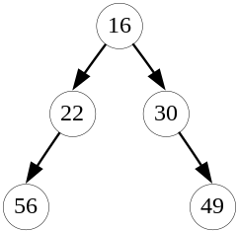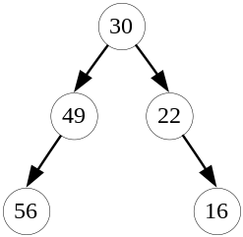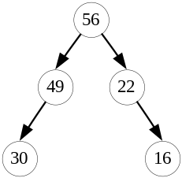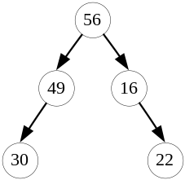
A. B. C. D.

- 已知某二叉树的广义表表征是 A（C（ ,D）,E（B,F）），请问后序遍历这颗二叉树得到的结点序列是：
A．D C B E F A B．D C B F E A C．C D A B E F D．C D B F E A

- 下面的结构中，哪个结构是平衡二叉树：
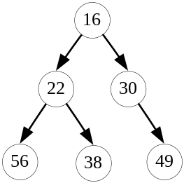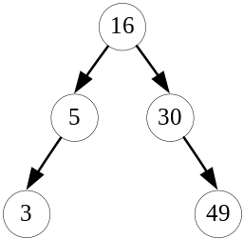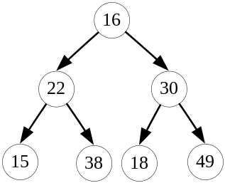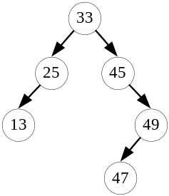
A． B． C． D．

- 已知下面的数组是一个二叉树的顺序存储，请问D的双亲是：
0 | 1 | 2 | 3 | 4 | 5 | 6 | 7 | 8 | 9
 | B | C | E |  | D | F

A. C B. B C. E D. F

- 已知结点E位于某二叉树中，E的左右两个孩子都不空，请问在中序遍历序列中，E的直接后继是：
A. E的右分支最左端叶子结点 B. E的左分支最右端叶子结点
C. E的右分支最左端结点 D. E的左分支最右端结点

- 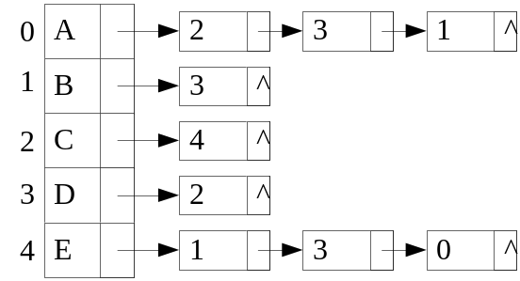右图是某有向图的邻接表，请问以E为起点深度优先遍历这个图得到的结点序列是：

A．E D C A B

B．E B D A C
C．E B D C A
D．E A C D B

- 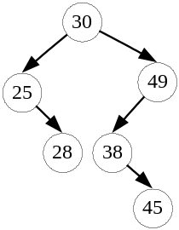已知右图是某二叉排序树，请问删除30后进行层序遍历的结果是：
A.49,25,38,28,45 B.38,25,49,28,45
C.25,28,49,38,45 D.25,28,38,49,45

- 下面的结构中，哪个是5阶B-树？

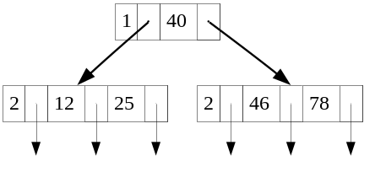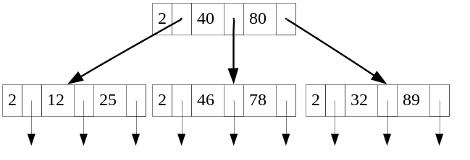
A． B．
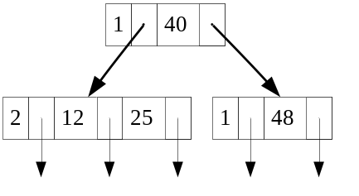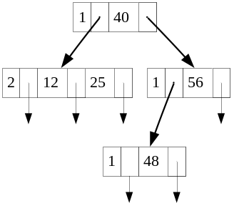
C． D．

- 简答题(每题5分，共8道题，总共40分)
- 将数组13,50,21 ,7,27,9,4,15,33,20调整成极小堆，画出这个极小堆的逻辑图和实际数组状态。

- 已知一个二叉树的先序遍历结果是：A C D B G E F H，中序遍历的结果是：D C G B A F H E。画出这个二叉树的逻辑图，并写下后序遍历的结果。

- 对于以下无向带权图，利用Prim算法，从V1出发，得到最小生成树的过程中，依次归并到最小生成树顶点集U所产生的顶点序列是什么？这棵最小生成树的代价是多少？
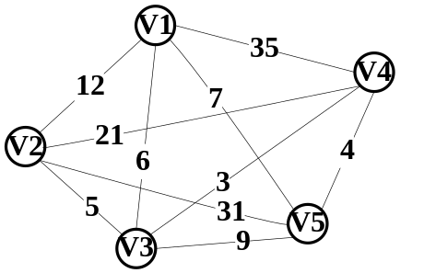
- 利用堆栈求下面中缀表达式值，请画出扫描到最后一个加法运算符时，在将它入栈之前的操作数栈和运算符栈的实际状态。
″ 2+5*(20-5*(2+5)*2+100); ″

- 用快速排序算法，对下列数组排序
22 156 615 99 92 16 18 10
a[0] a[1] a[2] a[3] a[4] a[5] a[6] a[7]
取a[0]为支点（pivot），列出第一轮升序排序后的元素顺序。

- 已知一序列存放在一静态链表中（见下图），并对其按照链式基数排序法进行升序排序。请画出经过第二次分配后(还没收集)的静态链表状态图。
Data next
0 |  | 1
1 | 121 | 2
2 | 25 | 3
3 | 321 | 4
4 | 532 | 5
5 | 12 | 6
6 | 5 | 7
7 | 332 | 8
8 | 141 | 0

- 将序列 13 25 49 51 99 87 8 18 20 依次插入一棵平衡二叉树（初始为空树，从左向右为升序），画出最后的平衡二叉树的逻辑示意图。

- 将序列12,24,16,38,40,51,73,15,17,19建成一棵5阶B-树，画出该树的逻辑图(从左向右为升序)，并画出删除24之后的B-树。

- 操作题(每题10分，共3道题，总共30分)
- 对于下面的AOE网，请求出一条关键路径（列出所有顶点事件的最早发生时间VE、最晚发生时间VL，和所有活动的最早发生时间E、最迟发生时间L）。
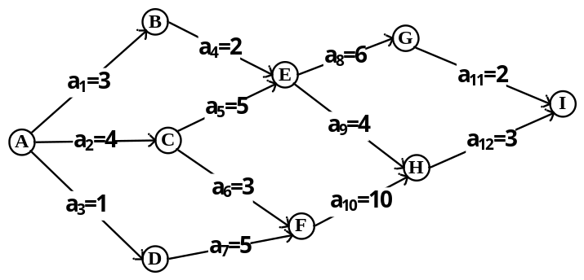
顶点 | VE | VL | 活动 | E | L
A |  |  | a₁
B |  |  | a₂
C |  |  | a₃
D |  |  | a₄
E |  |  | a₅
F |  |  | a₆
G |  |  | a₇
H |  |  | a₈
I |  |  | a₉
 |  |  | a₁₀
 |  |  | a₁₁
 |  |  | a₁₂
- 某系统在通信联络中只可能出现八种字符，它们分别是ABCDEFGH，其概率分别为0.13，0.19，0.12，0.09，0.18，0.23，0.05，0.01。现要对这八种字符进行Huffman编码。画出该Huffman树(权值大的结点做左孩子)，在所有的结点上标出其权值，并求出这棵树的带权路径长度。

- 利用Dijkstra算法求下图中V1到其他顶点的最短路径，并计算出数组Path在算法执行过程中的每一步的变化。（Path[i]表示当前所找到的从V1到每个顶点的最短路径长度）
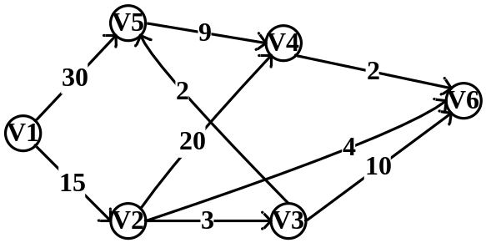
Path[0]  (V1->V1) | Path[1]  (V1->V2) | Path[2]  (V1->V3) | Path[3]  (V1->V4) | Path[4]  (V1->V5) | Path[5]  (V1->V6)

